

**หัวข้อเอกสาร**

**ใช้ตัวอักษร TH Sarabun New ขนาด 20 ตัวหนา**

ระบบจัดการธุรกิจการให้บริการห้องพัก(**Room Soft System)**

**เวอร์ชั่นและผู้พัฒนา**

**ใช้ตัวอักษร TH Sarabun New ขนาด 20**

Version 1.0

Prepare by

Miss Sasipa Wangkaew 5730213008

Mr. Piyaboot Jaroenpong 5730213010

Miss Sirinya Hwanphet 5730213081

**วันที่จัดทำ**

**ใช้ตัวอักษร TH Sarabun New ขนาด 20**

13/11/2559

**สารบัญ**

******************ตัวหนังสือสีแดงคือส่วนที่ต้องแก้ไข**********************************************

หน้า

1. คำนำ (Preface) 2

2. บทนำ (Introduction) 2

2.1 หลักการและเหตุผล (Overview) 2

2.2 วัตถุประสงค์ (Purpose) 2

2.3 ความต้องการของผู้ใช้ (User Requirements) 2

2.4 คำอธิบายคำศัพท์ที่เกี่ยวข้องกับระบบ (Glossary) 2

2.5 เอกสารอ้างอิง (References) 3

3. General Description 3

3.1 System Environment 3

3.2 User Requirement Definition 3

4. System Requirement Specification 3

5. User Interfaces 4

6. Appendices 4

7. Index 5

**สารบัญ**

**ใช้ตัวอักษร TH Sarabun New ขนาด 16**

# คำนำ (Preface)

**หัวข้อใหญ่ใช้ตัวอักษร TH Sarabun New ขนาด 16 ตัวหนา**

**ข้อความธรรมดาใช้ตัวอักษร TH Sarabun New ขนาด 16**

เอกสารชุดนี้จัดทำขึ้นเพื่ออธิบายถึงวัตถุประสงค ขอบเขตและรายละเอียดการทำงานของระบบงานย่อยของระบบจัดการธุรกิจการให้บริการห้องพัก(Room Soft System) เวอรชั่น 1.

**Revision History**

|  |  |  |  |
| --- | --- | --- | --- |
| **Name** | **Date** | **Description** | **Version** |
| น.ส.ศศิภา หวังแก้ว | **16/11/2559** | **First requirement specification** | **V 1.0** |
|  |  |  |  |
|  |  |  |  |

# บทนำ (Introduction)

* 1. หลักการและเหตุผล (Overview)

ในปัจจุบันธุรกิจการให้บริการห้องพักได้มีการเติบโตขึ้นอย่างต่อเนื่อง ไม่ว่าจะเป็นธุรกิจห้องเช่า

อพาร์ทเมน คอนโดมิเนียม มีทั้งธุรกิจขนาดเล็ก ขนาดกลาง และขนาดใหญ่ แต่ยังคงมีปัญหาที่เกิดขึ้นอย่างต่อเนื่องคือ ในการเช่าบริการห้องพักจะต้องทำหนังสือสัญญาต่าง ๆ ซึ่งหากใช้ทรัพยากรบุคคลในการทำงานในการร่างหนังสือสัญญาที่ต้องร่างใหม่หรือทำใหม่ทุกครั้งอาจเกิดข้อผิดพลาดขึ้นได้อย่างมาก และอาจจะมีปัญหาในด้านการเก็บข้อมูลของผู้เช่า และอีกปัญหาสำคัญสำหรับธุรกิจห้องพักคือการคิดคำนวนค่าน้ำ ค่าไฟ และค่าใช้จ่ายอื่น ๆ หากต้องให้พนักงานมานั่งคำนวณอาจจะเกิดข้อผิดพลาดขึ้นได้ ซึ่งจะส่งผลกระทบต่อการดำเนินธุรกิจ

ปัจจุบันเทคโนโลยีต่าง ๆ ได้พัฒนาไปอย่างรวดเร็วๆ ทางบริษัท UML Company จึงคิดว่าควรนำเทคโนโลยีเหล่านี้มาแก้ปัญหาต่าง ๆ ที่เกิดขึ้นกับธุรกิจการให้บริการห้องพัก ซึ่งทางบริษัทของเราได้พัฒนาโปรแกรมที่ใช้ในการจัดการธุรกิจการให้บริการห้องพัก โดยทางบริษัทเล็งเห็นแล้วว่าในธุรกิจการให้บริการห้องพัก นอกจากจะต้องมีโปรแกรมที่ใช้ในการจัดการห้องพัก การออกหนังสือเช่าห้องพัก และการคำนวนค่าน้ำ ค่าไฟ และค่าใช้จ่ายอื่น ๆ ควรจะต้องมีโปรแกรมที่ช่วยจัดการในเรื่องของการบันทึกรายรับ-รายจ่ายด้วย

* 1. วัตถุประสงค์ (Purpose)

**1.เพื่อทำให้การจัดการธุรกิจห้องพักทำได้ง่ายและสะดวกมากยิ่งขึ้น**

**2.เพื่อให้ง่ายต่อการรวบรวมข้อมูล และการคำนวณต่าง ๆ**

**3.เพื่อลดความผิดพลาดในการทำงาน**

* 1. ความต้องการของผู้ใช้ (User Requirements)

การพัฒนาระบบจัดการธุรกิจการให้บริการห้องพัก(Room Soft System) แบงการทำงานออกเป็น 3 สวนใหญ่ ๆ ดังนี้

**2.3.1 ระบบการจัดการข้อมูลลูกค้า(Customer Management)**

ระบบนี้จัดทำขึ้นเพื่อให้พนักงานสามารถจัดการกับข้อมูลต่าง ๆ ของลูกค้าได้

|  |  |
| --- | --- |
| **Requirement ID** | **Requirement s** |
| **CM-REQ-011** | พนักงานสามารถเพิ่มข้อมูลลูกค้าได้ |
| **CM-REQ-012** | พนักงานสามารถแก้ไขข้อมูลลูกค้าได้ |
| **CM-REQ-013** | พนักงานสามารถลบข้อมูลลูกค้าได้ |
| **CM-REQ-014** | พนักงานสามารถเรียกดูข้อมูลลูกค้าได้ |

**2.3.2 ระบบการจัดการข้อมูลห้องพัก(Room Management)**

**2.3.3 ระบบการจัดการข้อมูลการจองและการเข้าพัก(Reservation Management)**

* 1. คำอธิบายคำศัพท์ที่เกี่ยวข้องกับระบบ (Glossary)

|  |  |
| --- | --- |
| คำศัพท์ | คำอธิบาย |
| ธุรกิจการให้บริการห้องพัก | ธุรกิจการให้บริการห้องพัก คือ ธุรกิจที่ให้บริการใช้เช่าห้องพักแบบรายเดือน เช่น อพาร์ทเมน หอพัก บ้านเช่า คอนโด เป็นต้น |
| ลูกค้า | คือ บุคคลที่ทำการเช่าห้องพัก |

2.5 เอกสารอ้างอิง (References)

# General Description

## System Environment

**ระบบการจัดการข้อมูลลูกค้า(Customer Management)**

หมวดเพิ่มข้อมูลลูกค้า

หมวดแก้ไขข้อมูลลูกค้า

หมวดลบข้อมูลลูกค้า



Login

**พนักงาน**

หมวดลบข้อมูลลูกค้า

**ระบบจัดการธุรกิจการให้บริการห้องพัก ระบบงานนี้จัดทำขึ้นเพื่อให้สามารถบริหารจัดการธุรกิจเกี่ยวกับห้องพักได้ง่ายมากยิ่งขึ้น ระบบงานนี้เป็นระบบงานสำหรับพนักงาน ซึ่งพนักงานสามารถที่จะเพิ่มข้อมูลของลูกค้า แก้ไขข้อมูลของลูกค้า ลบข้อมูลของลูกค้า เรียกดูข้อมูลของลูกค้า หากธุรกิจมีการขยายตัวมีอาคารหรือห้องพักเพิ่มขึ้นพนักงานก็สามารถเพิ่มอาคาร เพิ่มห้องพัก สามารถลบห้องพัก หรือลบอาคารออกได้ และพนักงานยังสมารถจัดการกับหนังสือสัญญาการเช่าห้องพัก การบันทึกข้อมูลการจอง และการเรียกดูหนังสือสัญญาต่าง ๆ ได้อีกด้วย**

**สำหรับการทำงานของระบบนี้จะแบงการทำงานออกเป็น 3 หมวด ดังนี้**

|  |  |
| --- | --- |
| **หมวดเพิ่มข้อมูลลูกค้า**  **หมวดแก้ไขข้อมูลลูกค้า**  **หมวดลบข้อมูลลูกค้า**  **หมวดเรียกดูข้อมูลลูกค้า** | **ใช้สำหรับบันทึกข้อมูลลูกค้าที่ทำการจองห้องพัก และลูกค้าที่เข้ามาพัก**  **ใช้สำหรับแก้ไขข้อมูลลูกค้า กรณีที่ลูกค้าต้องการเปลี่ยนแปลงข้อมูลต่าง ๆ**  **ใช้สำหรับลบข้อมูลลูกค้า กรณีที่ลูกค้าย้ายออกไปแล้ว หรือลูกค้ายกเลิกการจองห้องพัก**  **ใช้สำหรับแรกดูรายงานข้อมูลลูกค้าได้** |

## User Requirement Definition

Function Requirement Definition: ระบบจัดการธุรกิจการให้บริการห้องพัก

**Use Case Diagram Level 0: Room Soft System**



**Use Case Diagram Level 1: Customer Management sub-system [UC100]**



Use Case: UC110

Requirement ID: CM-REQ-011

Diagram



**พนักงาน**

**Brief Description ใช้สำหรับบันทึกข้อมูลลูกค้าที่ทำการจองห้องพัก และลูกค้าที่เข้ามาพัก**

**Initial Step-By-Step Description**

**1.ลูกคาติดต่อขอจองห้องพัก**

**2.พนักงานเลือกห้องที่จะจอง**

**3.พนักงานใส่ข้อมูลรายละเอียดของลูกค้า ชื่อ-นามสกุล วันเดือนปีเกิด ที่อยู่ เบอร์โทรศัพท์ เลขบัตรประชาชน วันที่ที่จะเข้าพัก วันที่ที่จะย้ายออก**

**4.พนักงานคลิกข้อความ “บันทึก”**

**5. ระบบทำการบันทึกข้อมูล และแสดงผลรายชื่อของผู้ที่ทำการจองออกทางหน้าจอในช่องรายการจอง**

**Xref: [RoftSoft System-SRS]/4.1.1/pg.9-10**

Use Case: UC120

Requirement ID: CM-REQ-012

Diagram



**พนักงาน**

**Brief Description ใช้สำหรับแก้ไขข้อมูลลูกค้าที่ทำการจองห้องพัก และลูกค้าที่เข้ามาพัก**

**Initial Step-By-Step Description**

**1.ลูกคาติดต่อขอแก้ไขข้อมูลส่วนตัว**

**2.พนักงานเลือกห้องที่ลูกค้าจองไว้ หรือที่ลูกค้าพักอยู่**

**3.พนักงานใส่ข้อมูลรายละเอียดของลูกค้าที่ต้องการเปลี่ยนแปลง**

**4.พนักงานคลิกข้อความ “บันทึก”**

**5. ระบบทำการบันทึกข้อมูล และแสดงผลรายชื่อของผู้ที่ทำการจองออกทางหน้าจอในช่องรายการจอง**

**Xref: [RoftSoft System-SRS]/4.1.1/pg.9-10**

Use Case: UC130

Requirement ID: CM-REQ-013

Diagram



**พนักงาน**

**Brief Description ใช้สำหรับลบข้อมูลลูกค้าที่ยกเลิกการจอง**

**Initial Step-By-Step Description**

**1.ลูกคาติดต่อขอยกเลิกห้องพักที่จองไว้**

**2.พนักงานเลือกห้องที่ลูกค้าจองไว้**

**3.ระบบจะแสดงรายชื่อผู้จองออกมาทางหน้าจอ**

**4.พนักงานคลิกเลือกชื่อผู้จอง**

**5.พนักงานคลิกที่ข้อความ “ลบ”**

**5. ระบบแจ้งเตือนทางหน้าจอ “โปรดยืนยันการลบอีกครั้ง” พนักงานคลิก “ตกลง” ระบบทำการข้อมูล และแสดงข้อความ “ลบข้อมูลเรียบร้อยแล้ว” ออกทางหน้าจอ**

**Xref: [RoftSoft System-SRS]/4.1.1/pg.9-10**



**พนักงาน**

**Brief Description ใช้สำหรับเรียกดูข้อมูลลูกค้าที่ที่ทำการจองห้องพัก**

**Initial Step-By-Step Description**

**1.ระบบแสดงเมนูให้เลือก**

**2.พนักงานคลิกเลือกเมนู “ระบบค้นหาและรายงาน”**

**3.ระบบจะแสดงประเภทของรายงานแบบต่าง ๆ**

**4.พนักงานคลิกเลือก “รายชื่อผู้เช่า เรียงตามห้อง” หรือ “รายชื่อผู้เช่า เรียงตามวันที่ย้ายเข้า”**

**5.พนักงานคลิกที่ข้อความ “แสดงตาราง”**

**5. ระบบแสดงตารางรายชื่อผู้เช่าออกทางหนาจอ**

**Xref: [RoftSoft System-SRS]/4.1.1/pg.9-10**

# System Requirement Specification

This section should describe the functional and non-functional requirements in more detail. If necessary, further detail may also be added to the non-functional requirements, e.g. interfaces to other system may be defined.

4.1 section 4.1.1

|  |  |
| --- | --- |
| Use Case Name:: |  |
| Requirement ID:: |  |
| Xref:: |  |
| Actor:: |  |
| Priority:: |  |
| Status:: |  |
| Pre-conditions  /Assumptions:: |  |
| Post-conditions:: |  |
| Flow of Events:: |  |
| Alternative of Events:: |  |
| Exception Flow of Events:: |  |
| UI Xref:: |  |
| Note:: |  |

# User Interfaces

This section demonstrates user interfaces that correspond to system requirement specifications. Each user interface must have the cross reference (SysReq Xref) to its corresponding requirement specification.

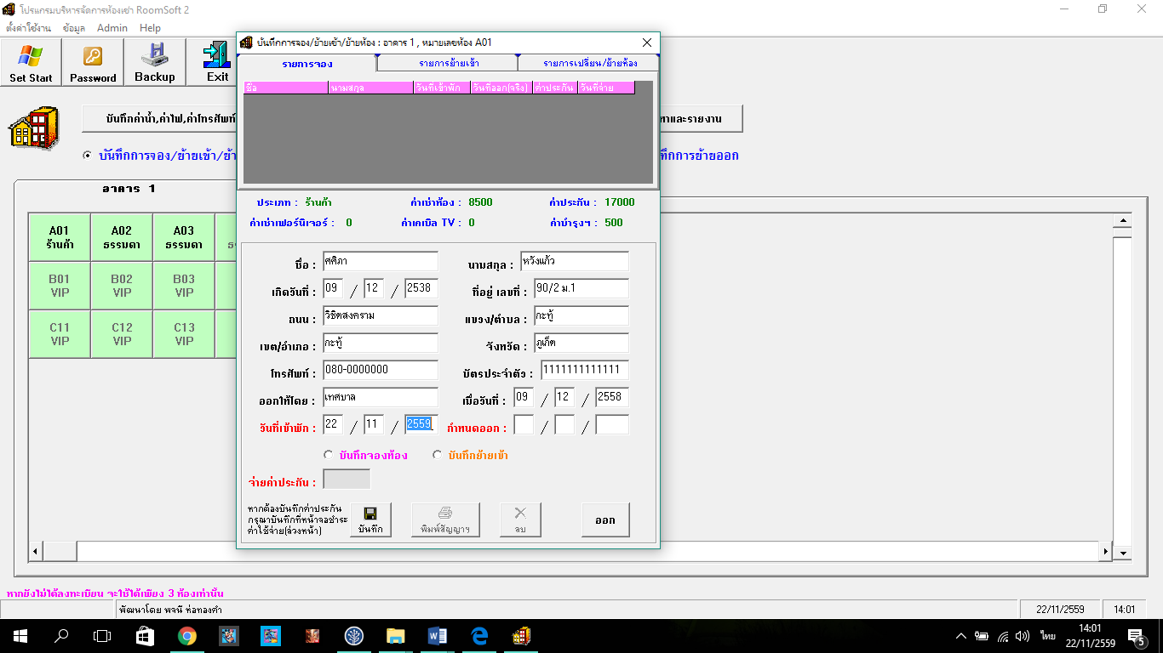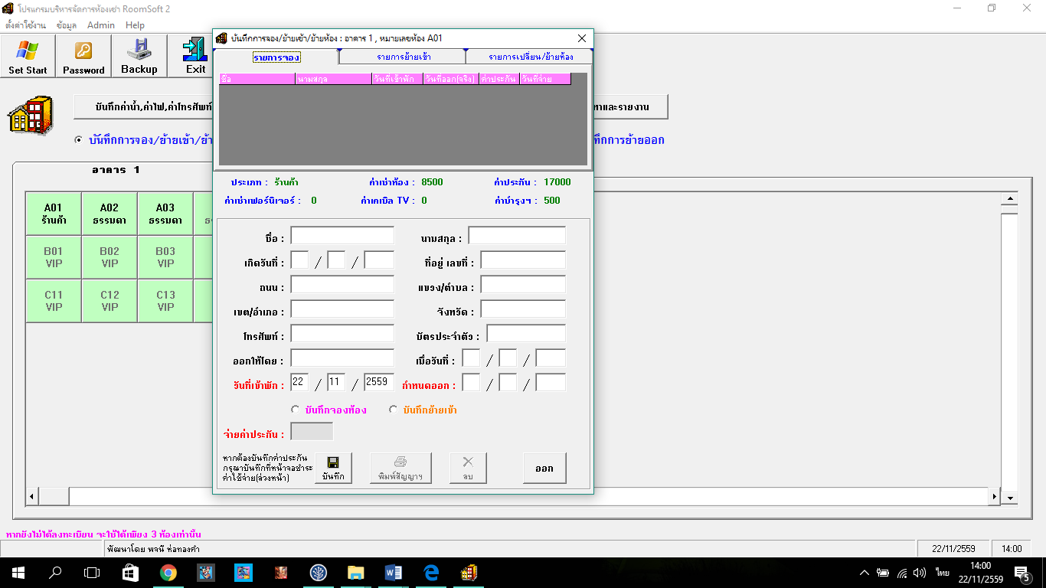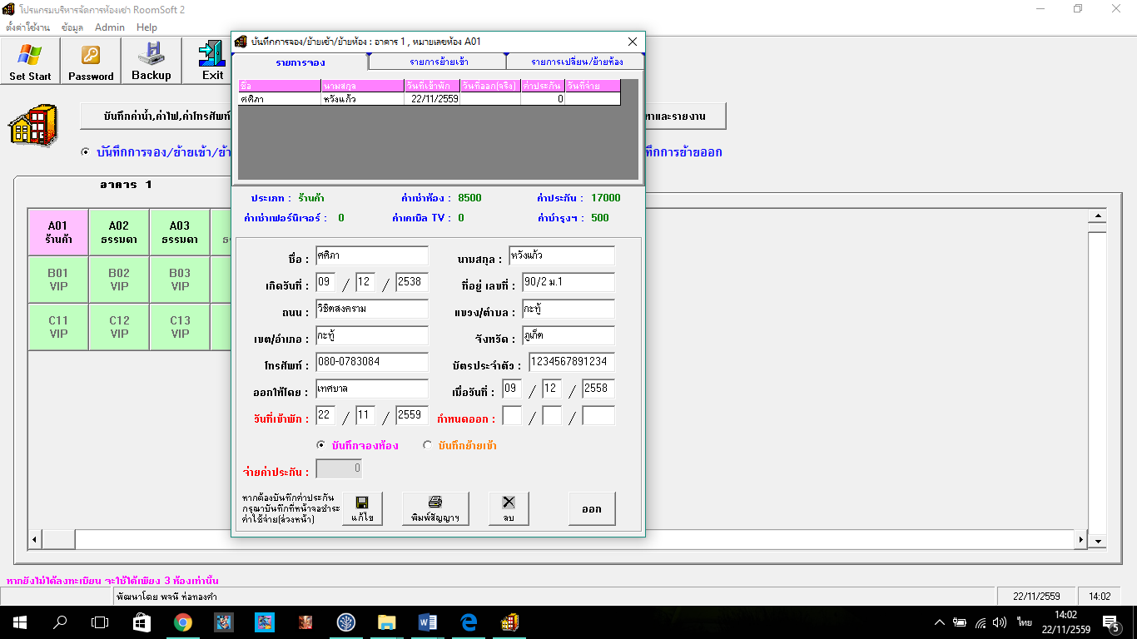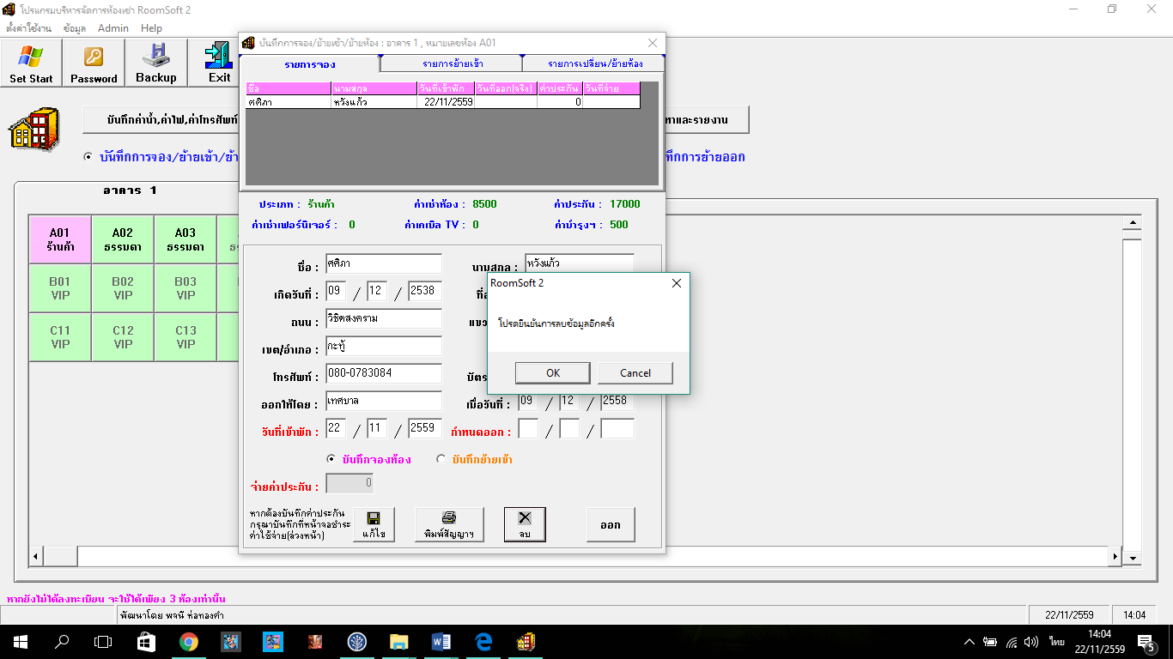

# 

# Appendices

These should provide detailed, specific information which is related to the application which is being developed. Examples of appendices that may be included are hardware and database descriptions. Hardware requirements define the minimal and optimal configurations for the system. Database requirements define the logical organization of the data used by the system and the relationship between data.

# Index

Several indexes to the document may be included. As well a normal alphabetic index, there may be an index of diagrams, an index of functions, etc.